Мстер-класс
«Подвижная игрушка - тигренок».
В каждом доме с приближением Нового года поселяется красивая елочка, которую мы мечтаем украсить ярко и красочно. Именно для детей Новогодние праздники являются волшебными. В эти дни можно создать непросто игрушку, а именно символ Нового года. Символом 2022 года является тигр.
Предлагаю создать подвижную игрушку, которая станет достойным символом Нового года и принесет радость, и удовлетворение от творчества.

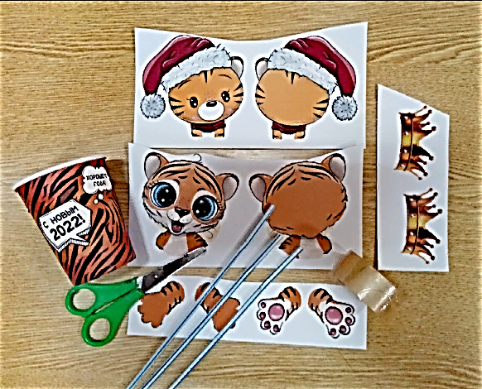
- Для изготовления игрушки необходимы следующие материалы и инструменты.
Материалы:
- заготовки мордочек, которые можно нарисовать самостоятельно или найти на просторах интернета;
- бумажный стаканчик.
Инструменты:
- ножницы;
- колышек металлический (шило);
- коктейльные трубочки (24 см.);
- клей, скотч.

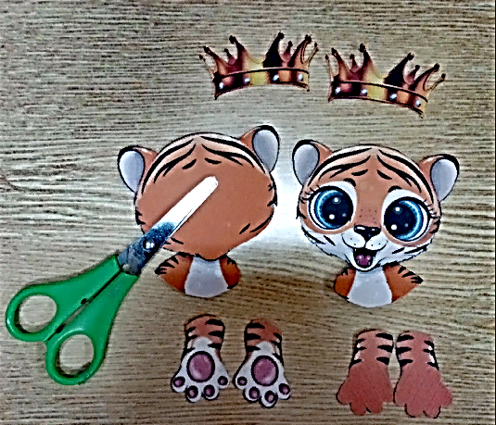
2.Вырезать из заготовок основные детали игрушки.

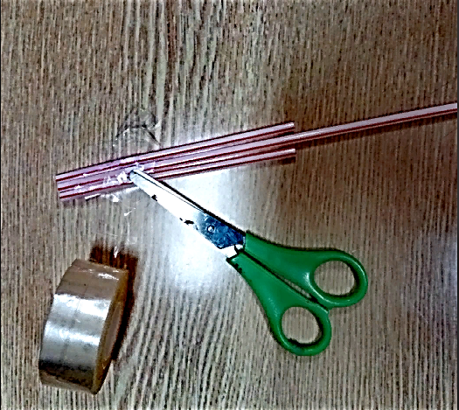
3.Укоротить две трубочки, которые будут эмитировать руки игрушки.
На двух трубочках, которые расположены с двух сторон от центральной трубочки, отложить и отрезать по 12 см. Отрезать нужно с противоположного конца трубочки, где нет резьбы.
Затем соединить все три трубочки в верхней их части скотчем, где резьба, но резьбу не захватывать скотчем, она должна остаться открытой.

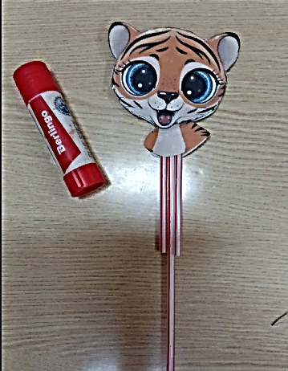
4. Соединить мордочку и тыльную сторону головы тигренка. Вложить, в смазанные детали головы, заготовленные трубочки и склеить их, удерживая детали до полного склеивания.
Резьбу на трубочках заклеивать на половину.

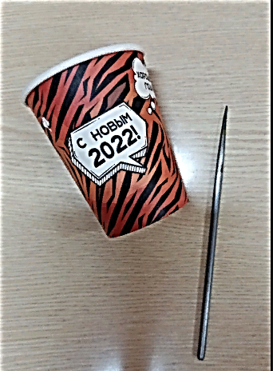
5. В бумажном стаканчике визуально определить середину. От верхнего края стаканчика отложить по 2 см. и сделать отверстия.
На дне стаканчика надо определить середину и проткнуть его острым предметом.

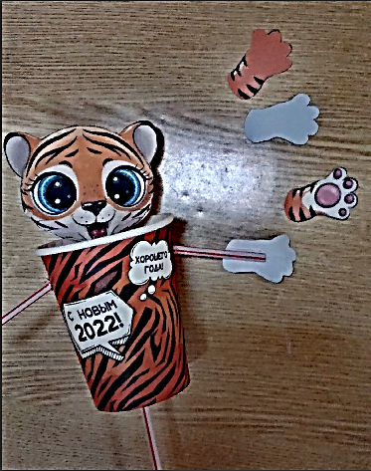
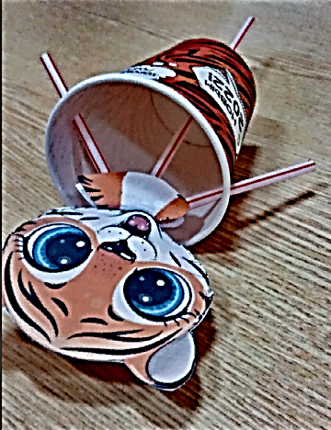
6. В подготовленный стаканчик, вставить трубочки с головой тигренка. На подготовленные трубочки, которые эмитируют руки животного, приклеить лапы.

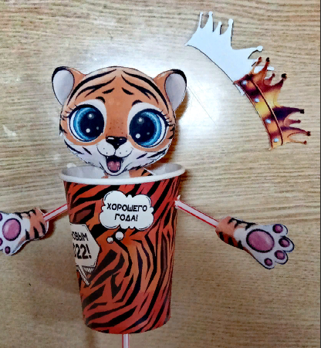
7. Вырезать и приклеить корону на голову тигренка. Ее можно приклеить по центру головы или слегка сдвинуть на бок.

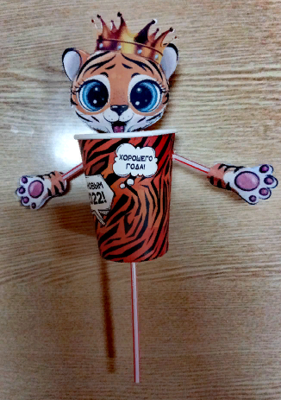
8. Игрушка готова. Как же ее можно оживить? Удерживая центральную трубочку в руке, мы выполняем движение в верх и в низ. Одновременно с движением центральной трубочки, происходит движение ручек игрушки.

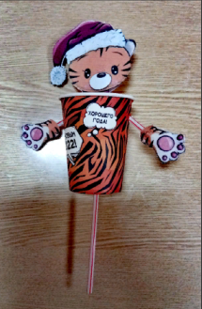

В такой технике можно выполнить любого тигренка. На фото представлен другой вариант тигренка.

В такой технике можно выполнить любую игрушку. Например, в летнем пришкольном лагере, мы с ребятами делали: собачек, котиков и даже лягушек.

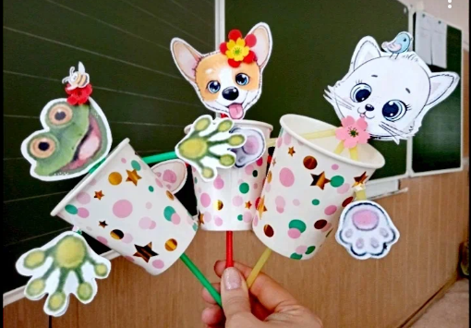

Желаю всем удачи и творчески успехов!

